Tutkimusta monitieteisesti ja monikielisesti: miten kielten opetuksella voidaan edistää kestävää kehitystä?
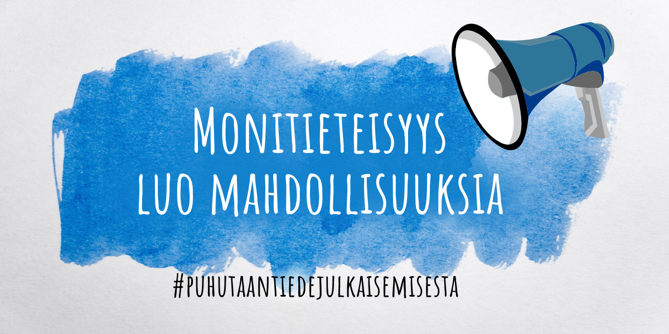
Ingressi: Mitä hyötyjä ja haasteita on monitieteisessä tutkimuksessa? Miten kestävä kehitys liittyy kielten opetukseen? EKKO-hankkeen tutkijat kertovat.
“Puhutaan tiedejulkaisemisesta” -sarjan toisella puoliskolla pohdimme tieteen ja tiedejulkaisemisen monimuotoisuutta, erityisesti monitieteisyyden ja monikielisyyden näkökulmasta.
Sarjan aiemmassa osassa perehdyimme lyhyen katsauksen (linkki, https://vastuullinentiede.fi/fi/ajankohtaista/tiedejulkaiseminen-monipuolista-monitieteista-ja-monikielista ) kautta siihen, mitä kaikkea kotimaisissa tiedejulkaisuissa julkaistaan. Kotimainen tiedejulkaiseminen ei koske vain tiettyjä tieteenaloja, vaan kotimaisella julkaisukentällä julkaistaan laajasti eri tieteenalojen alla. Kotimaisen tieteellisen julkaisemisen voi siksikin sanoa koskevan kaikkia tieteenaloja, että entistä useammin tutkimusta tehdään monitieteisesti, perinteisten tieteenalarajojen yli ja niiden välissä. Tutkimuskysymykset ovat monesti laajoja ja monitahoisia, jolloin myös niihin vastaamiseen tarvitaan useamman eri tutkimusalan näkemyksiä ja menetelmiä.
Eritaustaisen tutkijoiden välinen vuorovaikutus tutkimusryhmässä johtaa uusiin ideoihin ja sitä kautta myös monimuotoisempaan tutkimukseen. Suomen kielen ja Suomessa opetettavien vieraiden kielten tutkimusta, kasvatustieteitä ja ekologiaa yhdistävän EKKO-hankkeen tutkijat Minna Maijala, Salla-Riikka Kuusalu ja Päivi Laine kertovat, miten monitieteisyys edistää kestävän kehityksen periaatteiden toteutumista kielten opetuksessa.

Monitieteinen EKKO-hanke yhdistää kestävän kehityksen ja kielten opetuksen
Tutkimushankkeessamme selvitämme, miten kestävä kehitys ja kielten opetus liittyvät toisiinsa. Koneen Säätiön rahoittaman (https://koneensaatio.fi/ ) Eettisesti kestävä kielten opetus -hankkeemme (EKKO) kotipaikkana on Turun yliopiston kieli- ja käännöstieteiden laitos.
Kestävää kehitystä tutkitaan laajasti ja monitieteisesti maailmalla ja useissa suomalaisissa oppilaitoksissa. Kestävää kehitystä huomioidaan yhä enemmän myös koulujen opetussuunnitelmissa (ks. https://eperusteet.opintopolku.fi/#/fi ) ja yliopistojen strategioissa.
Esimerkiksi Turun yliopiston strategian 2021–2030 yksi läpileikkaava teema on kestävä kehitys. YK:n kestävän kehityksen tavoiteohjelmassa (Agenda 2030, ks. https://um.fi/agenda-2030-kestavan-kehityksen-tavoitteet ) kestävä kehitys jaetaan ekologiseen, kulttuuriseen, sosiaaliseen ja taloudelliseen ulottuvuuteen, joita on usein vaikea erottaa toisistaan. Keskeisenä ajatuksena on, että ympäristö, talous ja ihminen otetaan tasavertaisesti huomioon ja ulottuvuudet muodostava toisiinsa lomittuvan kokonaisuuden.
Mutta pitääkö kestävää kehitystä huomioida kielten opetuksessa? Jos pitää, millaista opetuksen pitäisi olla?

Monitieteisyyden kautta uusia näkökulmia kielten opetukseen
EKKO-hankkeen tavoitteena on löytää keinoja, miten kestävää kehitystä ja erityisesti ekologista näkökulmaa voisi yhdistää kielten opetukseen. Hankkeen lähtökohta on monikielinen ja monitieteinen: tutkijoissa on sekä suomen että monen eri vieraan kielen ja ekologian asiantuntijoita. Tarkoituksena ei ole uudistaa kielten opetuksen perimmäistä tavoitetta eli vuorovaikutuksen oppimista monella kielellä. Sen sijaan pohdimme, miten kestävän kehityksen teemoja ja periaatteita voitaisiin tuoda sellaisen aineen opettamiseen, jossa ne eivät välttämättä ole opetuksen keskiössä.
Vaikka sitä ei välttämättä tule ajatelleeksi, kielten opetus ei perinteisesti ole koskaan pohjautunut vain yhteen tieteenalaan. Kielten opettajien pitää olla kieliopin, sanaston ja pedagogiikan hallinnan lisäksi hyvin perillä opettamiensa kielten lähtömaiden kulttuurista, maantieteestä, historiasta ja yhteiskunnallisista kysymyksistä.
Nykyisin myös etenkin englannin kielessä pitää ottaa huomioon sen kasvava käyttö eri kielitaustaisten ihmisten yleiskielenä, lingua francana, sekä tähän liittyvät muuttuneet painotukset, jotka tähtäävät natiiviääntämyksen sijasta puhutun kielen ymmärrettävyyteen. Kielellisen ulottuvuuden lisäksi kielten opetuksessa on siis huomioitava sosiaalisiakin tekijöitä, kuten opetuksen tarkoituksenmukaisuus eri konteksteissa ja erilaisille yksilöille. Myös peruskoulun opetussuunnitelmaan kirjattu laaja-alainen osaaminen painottuu useiden sisältöjensä puolesta kieliaineiden osaamisalueelle: ilmaisu- ja vuorovaikutustaidot, hyvinvointiosaaminen, kulttuurinen osaaminen ja monilukutaito.
Tämän lisäksi kestävän kehityksen hahmottaminen ja kielitietoisuus ovat keskeisiä sisältöjä, joihin EKKO-hanke pureutuu. Tutkimme, miten suomen kielen ja Suomessa opiskeltavien vieraiden kielten opetuksessa voidaan huomioida eettisyyttä, kestävää kehitystä ja kielellistä tasa-arvoa. Ydinajatuksena on se, että kestävän kehityksen aihepiirejä voidaan pienilläkin muutoksilla tuoda mukaan opetukseen ja että opetusmenetelmien avulla voidaan lisätä tasa-arvoista ja eettisesti kestävää ajattelua kielten välityksellä (ks. Maijala ym. 2021).
Aineenopettajia käsittelevissä tutkimuksissa on käynyt ilmi, että kielten opettajien vahvuutena on erityisesti kulttuurisen ja sosiaalisen ulottuvuuden huomiointi opetuksessa (mm. Uitto & Saloranta, 2017). Kielten oppitunnilla voi harjoitella toisia huomioivaa vuorovaikutusta turvallisessa ympäristössä. Kielten opetuksessa paljon käytettyjen vuorovaikutuksellisten opetusmenetelmien, kuten roolileikkien ja suullisten esitysten kautta voidaan oppia esimerkiksi yhteiskunnassa tarpeellisia demokratiataitoja.
Perinteisesti kulttuurinen ja sosiaalinen ulottuvuus on ehkä tiedostamatta huomioitu laajasti kielten oppimateriaaleissa esimerkiksi monikulttuurisuutta, vaihto-opiskelua, ystävyyttä, onnellisuutta ja hyvinvointia käsittelevissä sisällöissä, sekä tuotu esille monikielisyyden arvostamisena ja kielitietoisena otteena opetuksessa. Oppimateriaaleissa on nykyään yhä enemmän ilmastonmuutostakin käsitteleviä tekstejä, jotka voivat tarjota mahdollisuuksia uudenlaisten toimintamallien omaksumiseen. Oppijoita voidaan ohjata tehtävien kautta vastuulliseen toimijuuteen, jota pidetään yhtenä tulevaisuuden taidoista.

Tulevaisuuden kielten opettajat ovat avainasemassa kestävyysajattelun edistämisessä
Pilottitutkimuksessa havaitsimme, että kielten opiskelijat osasivat tunnistaa erilaisia kestävän kehityksen teemoja, mutta he eivät pystyneet yhdistämään niitä kielten opetukseen tai nimeämään niiden käsittelyyn juurikaan konkreettisia käytänteitä. Kielten opettajien koulutuksessa huomiota voi kiinnittää siihen, miten herkistää tulevia kielten opettajia huomioimaan opiskelijoiden elämälle ja kestävälle tulevaisuudelle relevantteja tietoja ja taitoja. Herkistymistä tapahtuu pohdintojen kautta.
Kielten opettajana voi esimerkiksi havahtua kysymykseen, miten ohjaa oppijoita vastuulliseen matkailuun tai kohtaamaan eri kulttuuritaustoista tulevia ihmisiä. Myös kielten oppitunneilla voidaan harjoitella tulevaisuusajattelua ja auttaa oppijoita näkemään erilaisia vaihtoehtoisia tulevaisuuksia tai pohtimaan, millaista kielitaitoa tarvitaan tulevaisuudessa ja tulevaisuuden ammateissa ja millainen mahdollisuus monikielisyys tulevaisuudessa on.
Erityisen tärkeäksi opettajat ovat kokeneet sen, että laaja-alaisten osaamissisältöjen, kuten kestävän kehityksen teemojen, suunnittelussa otetaan huomioon oppiainekohtaiset sisältötavoitteet ja suunnitteluun annetaan tarpeeksi aikaa (Kauppinen ym. 2021). Hankkeemme tarkoituksena onkin kehittää kielten opetukseen sellaisia materiaaleja ja konkreettisia apukeinoja, joissa oppiainekohtainen näkökulma on pohjalla ja joiden avulla suunnitteluun kuluu vähemmän aikaa. Tavoitteenamme on myös tarjota kielten opettajien koulutukseen sellaisia sisältöjä, joilla tulevat opettajat saisivat valmiuksia kestävän kehityksen integrointiin omilla oppitunneillaan.
Opettajat ovat tulevaisuuden muutosvoimia. Heidän kauttaan pystymme vaikuttamaan myönteisesti lasten ja nuorten parempaan tulevaisuuteen, jossa opetetaan monia kieliä tasa-arvoisesti, huomioidaan oppijoiden erilaiset taustat sekä käsitellään myös kestävän kehityksen kannalta tärkeitä eettisiä ja ekologisia arvoja.
Monitieteisyys ja monikielisyys haasteena
EKKO-hankkeessa työskentelemme laajojen ja monitahoisten kysymysten parissa, joten on luonnollista, että tarvitsemme avuksi muiden tutkimusalojen näkemyksiä, menetelmiä ja siten niiden piirissä tuotettuja julkaisuja. Sopivan julkaisukanavan löytäminen monitieteiselle tutkimukselle on kuitenkin vaikeaa, koska aihepiiri ei välttämättä sovi kielen opettamisen ja oppimisen alan lehtien aihealueisiin.
Vastaavasti saattaa olla, että kielten opettamiseen ja oppimiseen liittyvää aihepiiriä ei koeta luonnontieteiden tai kestävän kehityksen alalla relevantiksi, jo senkin takia, että käytämme tutkimuksissa myös laadullisia ”pehmeitä” menetelmiä. Jopa kasvatustieteiden alan lehdissä voi olla vaikeaa saada kielten oppimista käsitteleviä artikkeleita julkaistuksi, vaikka ala on hyvin lähellä kielten oppimista ja opettamista.
Hankkeen tuloksia on tarkoitus julkaista suomenkielisinä artikkeleina kotimaisissa lehdissä ja ulkomaisissa vertaisarviointia käyttävissä tieteellisissä julkaisusarjoissa lähinnä englanniksi, mutta myös ryhmän jäsenten ”erikoistumiskielten” mukaan esimerkiksi saksaksi, ranskaksi tai ruotsiksi.

Teksti: Minna Maijala, Salla-Riikka Kuusalu & Päivi Laine
Kirjoittajista Minna Maijala on Eettisesti kestävä kielten opetus ‑hankkeen vastuullinen johtaja, Salla-Riikka Kuusalu hankkeen projektitutkija ja Päivi Laine tutkija. Heillä on kaikilla monitieteinen tausta: Maijala on filosofian ja kasvatustieteiden tohtori; Kuusalulla on tohtorin tutkinto ekologian alalta, ja hän opiskelee parhaillaan englannin ja biologian aineenopettajaksi. Päivi Laine on filosofian tohtori (suomen kieli), ja hän kouluttaa ja tutkii suomen kielen aineenopettajien kehitystä.
Kuva: TSV ja Free Creative Stuff/Pexels
Artikkeli on osa "Puhutaan tiedejulkaisemisesta" -juttusarjaa. Muut osat ilmestyvät syyskuun aikana.

Lähteet:
Kauppinen, M., Härmälä, M., Saarinen, J., Venäläinen, S., & Viitala, M. (2021). Muutosvalmius ja toimivat yhteistyökäytänteet avaimina onnistuneeseen opetussuunnitelmaprosessiin. Kieli, koulutus ja yhteiskunta, 12(3). https://www.kieliverkosto.fi/fi/journals/kieli-koulutus-jayhteiskunta-toukokuu-2021/muutosvalmius-ja-toimivat-yhteistyokaytanteet-avaiminaonnistuneeseen-opetussuunnitelmaprosessiin
Maijala, M., Heikkola, L. M., Laine, P., Mutta, M., Rose, J. & Vaakanainen, V. (2021). Eettisyys ja kestävä kehitys kielten opetuksen ja kielten opettajien koulutuksen tulevaisuuden haasteena. Kieli, koulutus ja yhteiskunta, 12(2). https://www.kieliverkosto.fi/fi/journals/kieli-koulutus-ja-yhteiskunta-maaliskuu-2021/eettisyys-ja-kestava-kehitys-kielten-opetuksen-ja-kielten-opettajien-koulutuksen-tulevaisuuden-haasteena
Uitto, A., & Saloranta, S. (2017). Subject teachers as educators for sustainability: A survey study. Education Sciences, 7(1).
Lisäksi:
https://eperusteet.opintopolku.fi/#/fi
https://um.fi/agenda-2030-kestavan-kehityksen-tavoitteet

